E.T. Nº 36
ALMIRANTE GUILLERMO BROWN

Desarrollo de Sistemas
Lost In Music
Año: 6º | División: 1º |  | Turno: Tarde | Grupo Nº: …
Autores: |  | Santiago Asan, Carolina Méndez,  Agustin Rivera y Lucas Courvoisier
Docente: Enzo Stella
Fecha de entrega: D/M/2026

Diseño de la pagina

Con respecto al diseño decidimos que estará inspirada en el estilo frutiger aero, caracterizado por el uso de colores brillantes, degradados, transparencias y elementos visuales modernos que transmiten una estética limpia y nostálgica a la vez.

Ventanas de iniciar sesión y registro
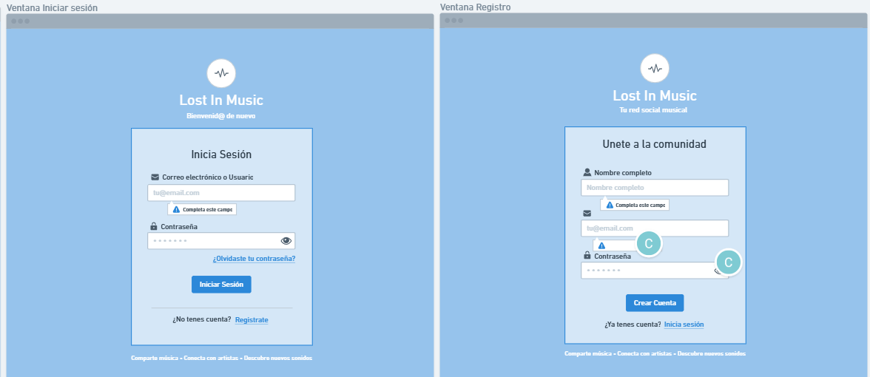
El usuario se logueará rellenando los datos de su nombre, gmail y nombre, para luego iniciar sesión usando su correo y contraseña.

Recuperar contraseña
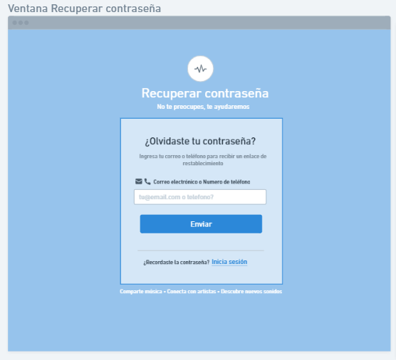
En caso de olvidar la contraseña el usuario podrá recuperarla ingresando su gmail.

Feed

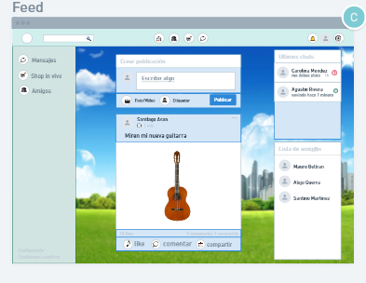
Apenas el usuario se loguee se lo redirigirá al feed de la página en donde verá publicaciones de otras personas y mucho más contenido.

Sección de comentarios
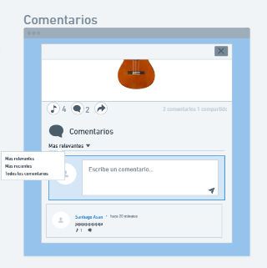
El usuario podrá comentar los posts de otras personas, darle like y repostearlos.

Marketplace

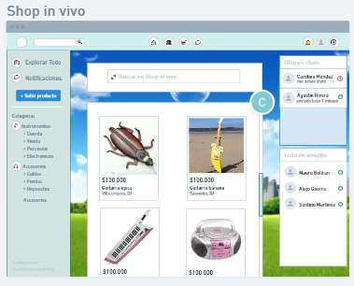
La página también contará con un sitio de compras estilo Facebook marketplace.

Visualización del producto
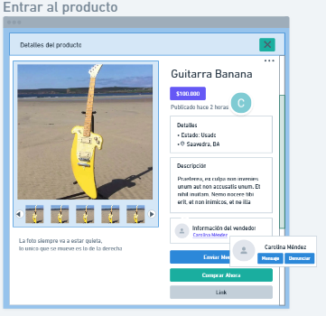

El usuario podrá ver información más detallada del producto y del vendedor del producto.

Vista del perfil del usuario
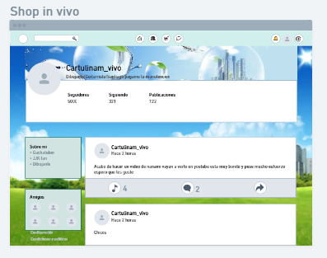

Esta la vista del perfil del usuario en la cual puede ver sus datos como sus seguidores. seguidos y sus posts.

Vista para publicar el producto
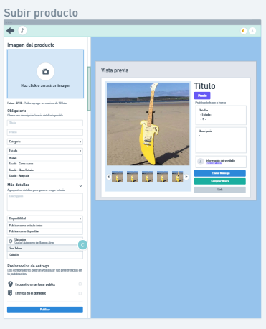

Esta es la vista para publicar un producto la cual podrá adjuntar una imagen, agregar una ubicación, entre otras cosas.

Base de datos completa(ilegible)

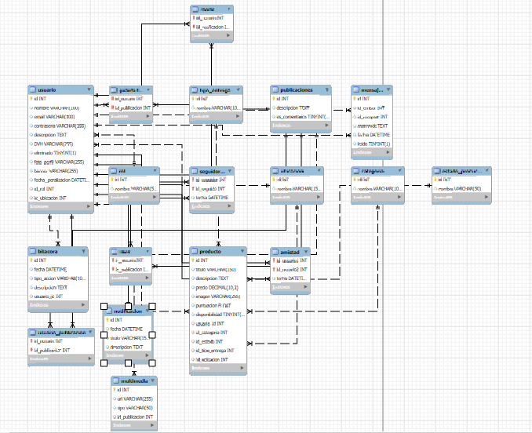

Base de datos(primera parte)

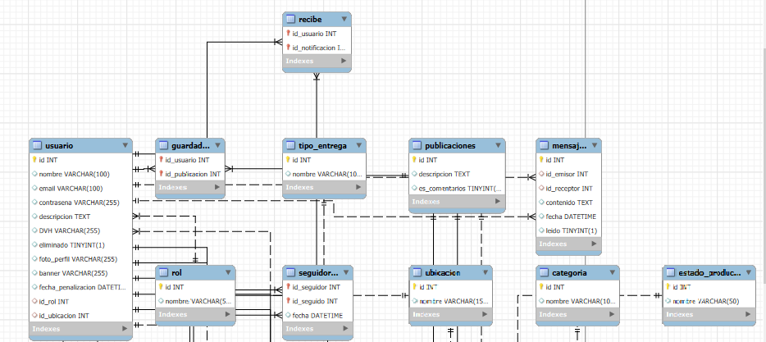

Base de datos(segunda parte)

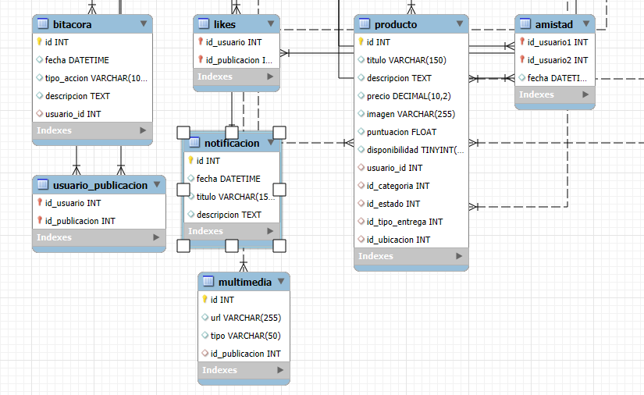

DOCUMENTACIÓN DEL MODELO – LostInMusic

TABLAS AUXILIARES

Tabla: rol

Descripción
Representa los distintos roles que puede tener un usuario dentro del sistema.

Atributos
- id (PK): Identificador único del rol.
- nombre: Nombre del rol (ej: admin, usuario, moderador).

Relaciones
- rol (1) —— (N) usuario
Un rol puede estar asignado a muchos usuarios.

Tabla: ubicacion

Descripción
Almacena ubicaciones geográficas reutilizables para usuarios y productos.

Atributos
- id (PK): Identificador único.
- nombre: Nombre de la ubicación (ciudad, país, etc.).

Relaciones
- ubicacion (1) —— (N) usuario
- ubicacion (1) —— (N) producto

Tabla: categoria

Descripción
Define las categorías de los productos.

Atributos
- id (PK)
- nombre: Nombre de la categoría

Relaciones
- categoria (1) —— (N) producto

Tabla: estado_producto

Descripción
Define el estado del producto (nuevo, usado, etc.).

Atributos
- id (PK)
- nombre

Relaciones
- estado_producto (1) —— (N) producto

Tabla: tipo_entrega

Descripción
Define los tipos de entrega disponibles.

Atributos
- id (PK)
- nombre

Relaciones
- tipo_entrega (1) —— (N) producto

USUARIO

Tabla: usuario

Descripción
Representa a los usuarios registrados en la plataforma.

Atributos
- id (PK): Identificador único del usuario
- nombre: Nombre del usuario
- email: Correo electrónico
- contrasena: Contraseña encriptada
- descripcion: Biografía o descripción del perfil
- DVH: Dígito verificador horizontal (control de integridad)
- eliminado: Indica si el usuario está eliminado (lógico)
- foto_perfil: URL de la foto de perfil
- banner: Imagen de portada
- fecha_penalizacion: Fecha de sanción si aplica
- id_rol (FK): Rol del usuario
- id_ubicacion (FK): Ubicación del usuario

Relaciones
- usuario (N) —— (1) rol
- usuario (N) —— (1) ubicacion
- usuario (1) —— (N) mensajes (como emisor)
- usuario (1) —— (N) mensajes (como receptor)
- usuario (1) —— (N) publicaciones
- usuario (1) —— (N) producto

RELACIONES ENTRE USUARIOS

Tabla: seguidores

Descripción
Representa la relación de seguimiento entre usuarios.

Atributos
- id_seguidor (PK, FK): Usuario que sigue
- id_seguido (PK, FK): Usuario seguido
- fecha: Fecha en que comenzó a seguir

Relaciones
- usuario (N) —— (N) usuario
Es una relación N:M no simétrica

Tabla: amistad

Descripción
Representa relaciones de amistad entre usuarios.

Atributos
- id_usuario1 (PK, FK)
- id_usuario2 (PK, FK)
- fecha

Relaciones
- usuario (N) —— (N) usuario
Es una relación N:M simétrica

MENSAJES

Tabla: mensajes

Descripción
Almacena los mensajes privados entre usuarios.

Atributos
- id (PK)
- id_emisor (FK)
- id_receptor (FK)
- contenido
- fecha
- leido: Indica si fue leído

Relaciones
- usuario (1) —— (N) mensajes (emisor)
- usuario (1) —— (N) mensajes (receptor)

BITÁCORA

Tabla: bitacora

Descripción
Registra acciones realizadas por los usuarios (auditoría).

Atributos
- id (PK)
- fecha
- tipo_accion
- descripcion
- usuario_id (FK)

Relaciones
- usuario (1) —— (N) bitacora

NOTIFICACIONES

Tabla: notificacion

Descripción
Representa notificaciones generadas en el sistema.

Atributos
- id (PK)
- fecha
- titulo
- descripcion

Tabla: recibe

Descripción
Relaciona usuarios con notificaciones.

Atributos
- id_usuario (PK, FK)
- id_notificacion (PK, FK)

Relaciones
- usuario (N) —— (N) notificacion

PUBLICACIONES

Tabla: publicaciones

Descripción
Representa contenido publicado por usuarios.

Atributos
- id (PK)
- descripcion
- es_comentarios: Indica si permite comentarios

Tabla: multimedia

Descripción
Almacena archivos multimedia asociados a publicaciones.

Atributos
- id (PK)
- url
- tipo (imagen, video, etc.)
- id_publicacion (FK)

Relaciones
- publicaciones (1) —— (N) multimedia

Tabla: usuario_publicacion

Descripción
Relaciona usuarios con publicaciones (autoría).

Atributos
- id_usuario (PK, FK)
- id_publicacion (PK, FK)

Relaciones
- usuario (1) —— (N) publicaciones (conceptualmente)
Es una relación N:M pero en la práctica representa autoría

INTERACCIONES

Tabla: likes

Descripción
Registra los “me gusta” de usuarios sobre publicaciones.

Atributos
- id_usuario (PK, FK)
- id_publicacion (PK, FK)

Relaciones
- usuario (N) —— (N) publicaciones

Tabla: guardados

Descripción
Registra publicaciones guardadas por usuarios.

Atributos
- id_usuario (PK, FK)
- id_publicacion (PK, FK)

Relaciones
- usuario (N) —— (N) publicaciones

PRODUCTOS

Tabla: producto

Descripción
Representa productos publicados por usuarios para intercambio o venta.

Atributos
- id (PK)
- titulo
- descripcion
- precio
- imagen
- puntuacion
- disponibilidad
- usuario_id (FK): dueño del producto
- id_categoria (FK)
- id_estado (FK)
- id_tipo_entrega (FK)
- id_ubicacion (FK)

Relaciones
- usuario (1) —— (N) producto
- categoria (1) —— (N) producto
- estado_producto (1) —— (N) producto
- tipo_entrega (1) —— (N) producto
- ubicacion (1) —— (N) producto

CONCLUSIÓN GENERAL
El modelo representa una plataforma tipo red social con marketplace, donde:
- Los usuarios interactúan entre sí (seguidores, amistad, mensajes)
- Publican contenido multimedia
- Interactúan con publicaciones (likes, guardados)
- Publican productos con categorización estructurada

